**Nom du fichier :**

INC-N2_TOUS_TOUS_ARCHI_TP_Machine Cappée

# Prérequis / Habilitation

|  |  |
| --- | --- |
| **Compte AD** | **Oui** |
| **Accès Hyperviseur** | **Kibana, AppDyn** |
| **Durée de réalisation estimée** | **30 mn** |

# Paramètre d’entrée

**Liste des différents paramètres d’entrée afin de pouvoir réaliser la procédure :**

|  |  |  |
| --- | --- | --- |
|  | **Détails du paramètres** | **Valeurs possibles** |
| 1 |  |  |
| 2 |  |  |
| 3 |  |  |

# Impact

|  |  |  |
| --- | --- | --- |
| **Service non impacté** | **Service dégradé** | **Service indisponible** |
|  | **X** |  |

**Les ralentissements TP peuvent être la conséquence de multiples facteurs à identifier. Lorsqu’il s’agit d’un capping, cas présenté de cette procédure, la nature des ralentissements vient du fait que le Mainframe a consommé la quantité d’unités de service (MSU : Million d’unités de service, ou traitement par heure) qu’il lui est attribué.**

**Cette MSU attribuée permet un nombre de traitements calculés sur la base contractuelle lié à l’utilisation de la machine avec IBM.**

**Si la machine consomme plus de MSU que la limite autorisée, des coûts peuvent être engendrés de facturation de surconsommation.  
Pour éviter cela, le mainframe va réduire les transactions possibles lorsqu’il atteint le plafond MSU (machine cappée à ce moment), ce qui engendre des lenteurs par effet de goulot d’étranglement sur les transactions en attente.**

# Points importants

**Il faut impérativement tenir informé G-DIPI-APO-PAMOT lorsque le capping est identifié, afin de s’assurer d’un suivi des cappings car ils peuvent être engendrés par des causes de surconsommation à identifier. Ceci est d’autant plus important lorsque les cappings sont répétés dans la semaine.**

# procédure a dérouler

1. **Vérifier si la machine est cappée**

Se rendre sur le dashboard Kibana « [RMF-CPC] Suivi global de la machine Z] » :

<https://clcdpsr2:5601/s/ddi-dipi/app/dashboards#/view/c62db440-a871-4c83-a4e5-b070cabb4bb7?_g=(filters:!(),refreshInterval:(pause:!t,value:60000),time:(from:'2025-01-20T11:39:36.267Z',to:'2025-01-20T12:30:00.000Z'))>

Si la machine est cappée, il y plusieurs indicateurs dans les tableaux principaux.

Le tableau « Estimation de l’heure du capping » donnera :

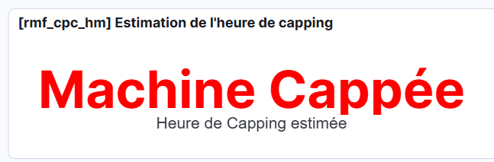

On peut également noter le pic de transaction longue lié au capping :

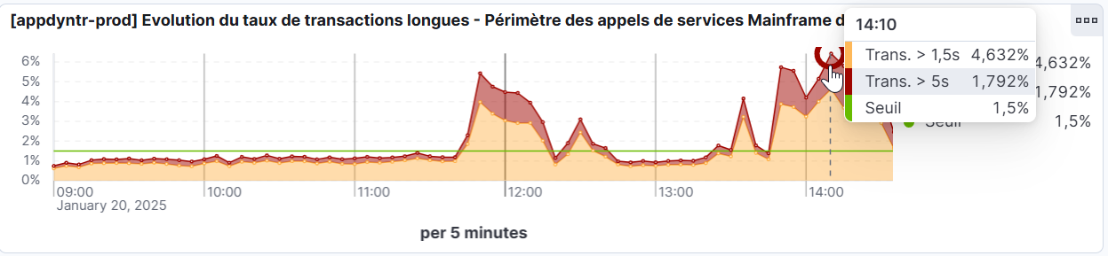

Aussi, on peut constater l’évolution du MSU disponible par le graphique « MSU restants ».

Début du capping :

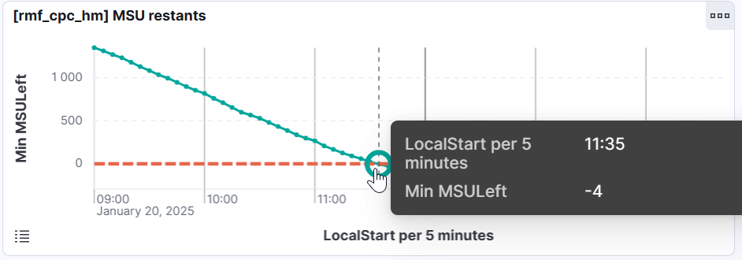

Milieu du capping :

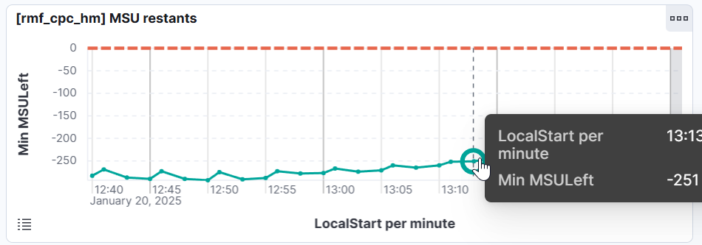

Fin du capping :

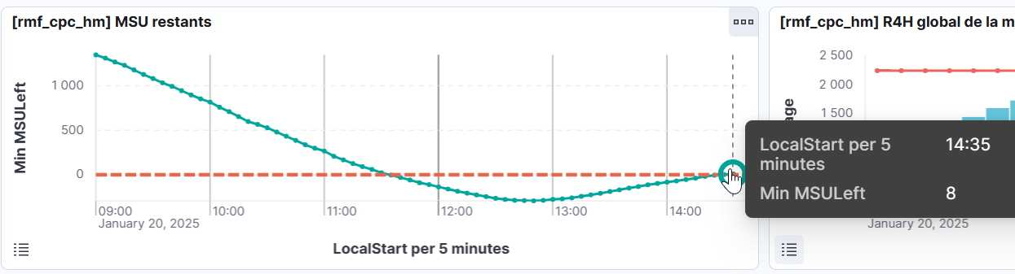

1. **Si le capping est identifié :**

* Prévenir G-DIPI-APO-PAMOT : afin d’assurer un suivi sur les performances et d’historiser ce suivi. Cela peut aider les experts PAMOT à identifier une raison sous-jacente à des consommations plus élevées temporaires (identification de la cause principale).
* Surveiller l’évolution du capping.
* A la fin du capping, identifier si les ralentissements sont toujours d’actualité.
* S’il n’y a plus de ralentissement, fermer l’incident.

# Vérification

**Liste des vérifications à effectuer :**

**1.** Vérifier par Kibana et avec les utilisateurs la fin des ralentissements lors de la fin du capping.

# En cas d’échec

**Préciser les actions à suivre ne cas d’échec de la procédure. L’Equipe à contacter. Escalade. Réaffectation…**

1. **Escalade à G-DIPI-APO-PAMOT**